Художественная обработка изделия из древесины. 6-й класс
Остроухов Владимир Васильевич, учитель технологии

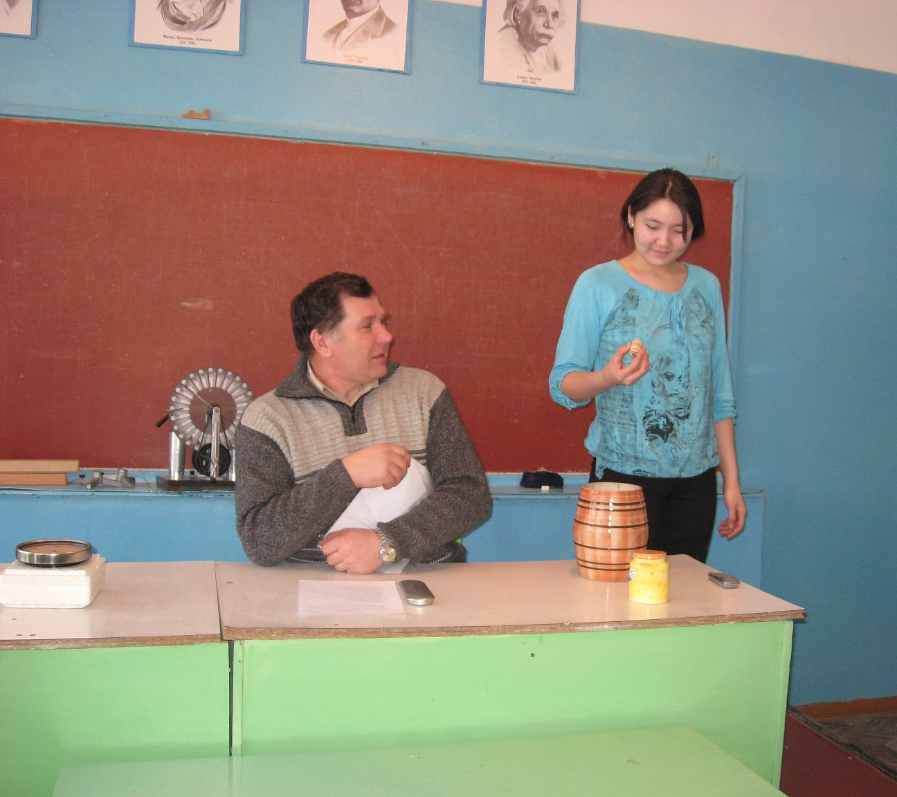
Цели:
- научить составлять технологическую карту и по ней изготовлять изделие. Закрепить технику владения резцом.
- развить пространственное мышление при составлении модуля.
- воспитать чувство вкуса и умение правильно и аккуратно выполнять работу.
Оборудование: образец резьбы, технологическая карта, циркуль, линейка, карандаш, заготовка деталей, рабочая коробка с инструментами.
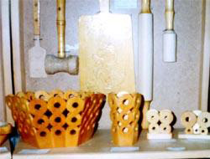
Технические средства: видео.
Форма обучения: индивидуальная, фронтальная.
ХОД УРОКА
I. Организационный момент.
II. Теоретическая часть.
– Что вы знаете о художественной обработке изделий из древесины?
Беседа о знании по данному вопросу. Фрагмент видеофильма “Ремёсла России”.
– Резьба - это один из видов художественной обработки древесины. Техника выполнения резьбы требует от исполнителя большого внимания, пространственного мышления, свободного владения инструментом и высокого художественного вкуса. Существует много видов резьбы по дереву. Их можно разделить на следующие основные группы: плосковыемчатая или углубленная, плоскорельефная, рельефная, прорезная или ажурная, скульптурная или объемная, домовая (корабельная). При работе со своим модулем (деталью) предлагаю применить сквозную геометрическую резьбу, которая относится к прорезной.
III. Ситуация успеха.
Учащимся предлагается вспомнить что происходит с древесиной при выполнении любой резьбы резцом.
Ученик. При выполнении любой резьбы древесина срезается резцом, а не откалывается.
Учитель. Какие есть правила техники безопасности при выполнении работы резцом?
Ученик. Не касаться руками кромки лезвия резца. При работе резец водить медленно и уверенно, придерживая его свободной рукой. Работу выполнять хорошо заточенным инструментом.
Учитель. Чем необходимо пользоваться при выполнении работы и зачем?
Ученик. Для правильного и последовательного изготовления деталей и изделий с применением нужного инструмента в каждом технологическом переходе необходимо пользоваться технологической картой.
Учитель. Почему образец на технологической карте является геометрической резьбой?
Ученик. Потому что в основе данного образца лежит геометрическая фигура – окружность.
IV. Проблемная ситуация.
Учитель. Нам предстоит узнать какой формы и каких размеров следует выполнить модель. Для решения возникшей задачи, выполнения модуля, первый этап мы определили. Что необходимо знать ещё для выполнения модуля?
Ученик. Надо мысленно создать изделие, выделить модуль и изобразить его на бумаге в виде эскиза.
Учитель. Каких размеров могут быть выполнены детали?
Ученик. Размерность модулям подсказывает различное сечение заготовки, а количество элементов и модулей будет зависеть от выбора изделий.
V. Открытие новых знаний.
Учитель. Необходимо составить технологическую карту своего модуля, соблюдая размерность по образцу.
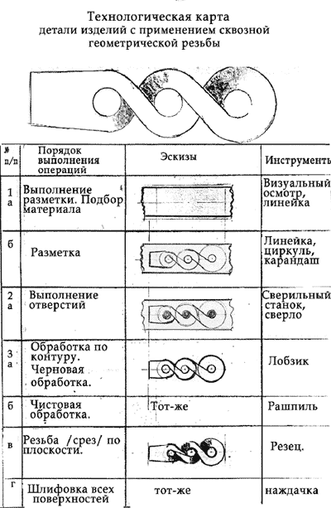
Ученики выполняют эскизы своих модулей и составляют технологическую карту по изготовлению детали, проставляя размеры и проявляя своё творчество. Учитель проверяет выполнение технологической карты и размеры деталей.
VI. Практическая работа.
Ученики самостоятельно выполняют творческую практическую работу, согласно своим технологическим картам, соблюдая правила техники безопасности. Учитель проводит текущий инструктаж и проверяет ход их творческой работы.
VII. Закрепление материала.
Ученики повторяют последовательность выполнения работы
Учитель. Практические и теоретические знания, которые вы получили на уроке, вам помогут лучше выполнить проект, а деталь, выполненная вами, является материалом для творческого проекта.
VIII. Итог урока.
Рефлексия, самооценка, взаимооценка учащихся, обсуждение ошибок.
Выставление оценок. Выполненная деталь является материалом для творческого проекта учащихся.

